采购包1：
标的名称：2025年考务指挥中心及分会场维保服务
序号 | 参数性质 | 技术参数与性能指标
1 |  | 1、考务指挥中心维保范围：考务指挥中心主会场扩声系统、考务指挥中心分布式显示系统、考务指挥中心视频会议系统、音频混音器、音视频线缆
2 |  | 2、院六楼会议室维保范围：院办公楼6楼会议室大屏显示系统、、院办公楼6楼会议室扩声系统、院办公楼6楼会议室分布式显示系统、院办公楼6楼会议室视频会议系统
3 |  | 3、维保设备清单  序号 产品名称 品牌 数量 单位  一、考务指挥中心  （一）考务指挥中心主会场扩声系统  1 线性阵列音柱 LAX 4 只  2 吸顶音箱 BOSE 4 只  3 功率放大器 LAX 1 台  4 音频处理器 百安普 1 台  （二）考务指挥中心分布式显示系统  1 高清一体化分布式云节点 上海寰视 72 个  2 分布式服务器 上海寰视 1 台  3 分布式控制节点 上海寰视 2 台  （三）考务指挥中心视频会议系统  1 MCU 华为 1 台  2 会议控制服务器 华为 1 台  3 高清视频会议终端 华为 3 台  4 电视墙服务器 超然 1 台  5 抓包服务器 超然 1 台  6 硬盘录像机 海康威视 1 台  7 SDI分配器 科达 1 台  8 无线话筒 海天 6 个  9 有线话筒 铁三角 14 个  （四）其他  1 线缆 不限  2 音频混音器 不限  二、院办公楼6楼会议室  （一）院办公楼6楼会议室大屏显示系统  1 LED小间距显示屏体 利亚德 1 体  2 显示屏控制器 利亚德 3 台  3 智能配电柜 利亚德 1 套  4 控制室显示器 海信 2 台  （二）院办公楼6楼会议室扩声系统  1 两分频单10寸全频音箱 讯谷 4 台  2 主扩数字功放 讯谷 2 台  3 音频处理器 讯谷 1 台  4 反馈抑制器 讯谷 1 台  5 16路模拟调音台 讯谷 1 台  6 电源时序器 讯谷 1 台  （三）院办公楼6楼会议室分布式显示系统  1 云管理服务器 上海寰视 1 台  2 高清一体化分布式云节点 上海寰视 6 个  （四）院办公楼6楼会议室视频会议系统  1 高清视频会议终端 华为/科达 2 套  2 视频会议摄像机 华为/松下 2 台
4 |  | 4、维保国家标准：  本项目必须按照有关国际标准和国家标准进行实施，具体参考标准如下：  安全防范工程程序与要求（GA/T75-1994）  电子计算机机房施工及验收规范（SJ/T30003-1993）  电气装置安装工程1KV及以下配线工程施工及验收（GB50258-1996）  电气装置安装工程电气设备交接试验标准（GB50150-91）  高层民用建筑设计防火规范（GBJ45）  建筑设计防火规范（TJ16）  建筑与建筑群综合布线系统工程验收规范（GB/T50312-2000）
5 |  | 5、项目维保要求  （1）负责设备的保养、故障诊断、保修及系统性能维护，重大活动现场维护保障等。  （2）对所有维护设备的故障件均给予现场维修及换件服务，所提供备件必须为原厂的正品，保证故障得到及时维修。  （3）提供7*24小时的现场服务，重大考试和视频会议要有工程师现场支持。
6 |  | 6、更新设备清单  为保证考务指挥中心会场会议系统清晰、稳定，无啸叫，拟采购更新一批会议话筒。  序号 名称 技术参数要求 数量 单位  1 一拖二无线手持话筒 1.真分集接收机，四组道独立选讯系统； 2.接收机与发射机通过IR红外对频技术,一键同步对码； 3.工作频率：540MHz-586MHz/615-665MHz； 4.调制方式：宽带FM； 5.信道数目：≥200个； 6.信道间隔：250kHz； 7.频率稳定度：±0.005%； 8.动态范围：≥85dB； 9.偏移：±45kHz； 10.综合信噪比：＞87dB； 11.综合失真：≤0.5%； 12.工作接收距离：350m—500m（空扩使用范围）； 13.供电：2节5号1.5V碱性电池； 14.电池寿命：正常功率发射时，可使用超过8小时。 3 套

采购包2：
标的名称：（虚拟化）一体机设备维保服务及技术支持（其他运维）
序号 | 参数性质 | 技术参数与性能指标
1 |  | 1、维保设备清单  设备型号 描述 数量  FusionCube超融合一体机 fusioncube超融合软件、E9000硬件 3套
2 |  | 2、维保服务要求  （1）要求提供华为fusioncube超融合一体机维保服务报价。不需要任何超出本部分要求的功能，也不为额外增加的任何功能增加任何预算费用。  （2）电话支持。在维护期内，采购人在使用上述产品时，遇到使用中的疑难问题或者软、硬件出现不正常状态，通过电话或其他方式向供应商寻求技术支持和帮助，供应商在确认采购人的服务请求后，安排技术人员在十五分钟内（即响应时间）通过电话帮助采购人进行故障定位，提出解决方案，最终指导采购人工程师排除设备故障。供应商提供7X24（每周7天、每天24小时）的受理故障服务。  （3）维保期间，供应商负责保证充足的备件供应，要求提供免费备件先行服务，供应商免费上门更换故障备件。对于一般备件，要求48小时内将备件运抵我方现场；对于生产系统设备核心部件，要求判断故障后2小时内运抵现场。供应商保证备件使用的可靠性，提供的备件是原厂备件。采购人有权力要求供应商工程师来现场协助更换备件，供应商必须配合。  （4）由于设备异常、复杂问题、技术故障等涉及到的咨询、调试、排障等事宜，采购人有权利要求供应商工程师到达现场配合进行咨询、故障解决等，供应商必须配合。  （5）合同期内，重大节假日（国庆、春节等）或其他重要事件期间，采购人认为有必要，有权力要求供应商工程师来现场支持，供应商必须配合。  （6）至少每季度巡检一次。  （7）现场培训：为提高采购人维护人员排除故障的能力，采购人在进行现场故障排除后，应针对本次故障出现的原因和故障排除方法对采购人进行现场培训  （8）其它需求。根据采购人业务发展需求，如果在维保的系统上增加新的应用业务或其他变更操作，供应商应协助采购人完成。

采购包3：
标的名称：2025年国家教育考试综合管理平台系统维护及技术支持
序号 | 参数性质 | 技术参数与性能指标
1 |  | 1、维保内容：  (1)基础支撑服务完善  ①基础支撑服务：包含报考点、招生单位相关数据采集与维护；用户账户的创建、角色权限划分。  ②软件优化：优化系统底层业务逻辑，预留扩展接口，提升系统灵活性；针对高数据量业务场景，进行代码优化，确保系统稳定运行。  (2)考务辅助业务补充完善  ①模板填报：包含模板创建维护，满足多样化需求；业务系统智能调用模板构建采集任务；用户通过模板填报数据，签章文件回传；填报结果及附件查询导出。  ②任务中心：中心化管理填报任务，提高管理效率；支持任务置顶、优先级排序；支持实时展示任务时间、超期任务状态；支持任务完成进度、完成情况展示及报表导出；支持任务追踪、督促及一键催办功能。
2 |  | 2、业务说明：  （1）报考点、招生单位、用户数据完善  用户通过综合管理平台完善考点/单位信息，研考系统通过数据同步方式获取并生成报考点/招生单位信息；用户基于报考点/招生单位信息来创建生成，用户账户信息与综合平台互相独立，可支持用户信息修改与维护；用户角色与权限由统一用户中心统一管理与维护。  主要流程包括：  1）考点用户在系统中完善考点基础数据；  2）通过研考系统同步功能将考点数据生成报考点/招生单位信息；  3）创建报考点/招生单位用户信息；  4）报考点/招生单位用户分配角色及权限；  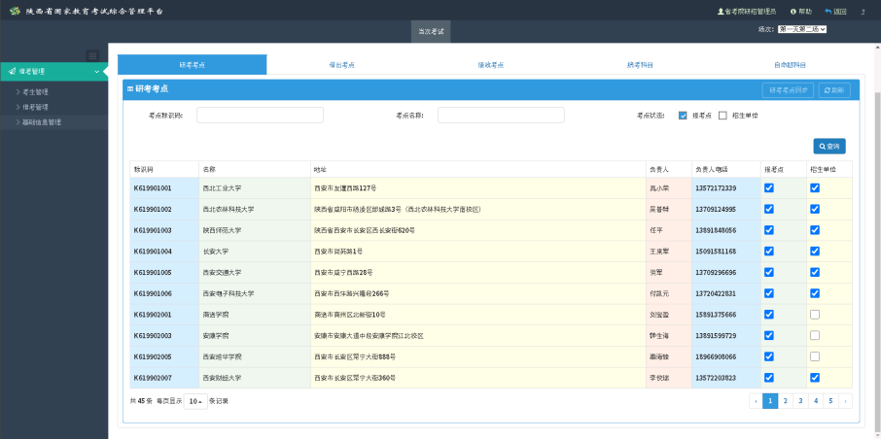  （2）基础服务优化  在面对系统功能需求不断增长和变化的情况，为了确保系统的持续发展和高效运行，需要对系统进行相应的优化。优化过程中为系统预留足够的扩展接口，以便后续能够快速、灵活地添加新功能。  针对现有填报业务流程进行全面梳理，将复杂的业务流程拆分成多个简单的、独立的逻辑单元。这些逻辑单元可以单独执行，也可以组合起来完成整个业务流程。对填报流程进行优化。通过并行处理、提前验证等方式减少等待时间；通过简化操作步骤、优化界面布局等方式提高执行效率。针对部分复杂的业务逻辑，进行重构或简化。通过算法优化、数据库查询优化等方式提升系统整体性能和响应速度。  （3）模板填报  模板管理  省级用户可通过模板管理页面来创建和维护模板库，填报模板采用H5形式，支持图形化方式构建表单。模板库汇集所有填报模板，实现统一、集中的管理，业务系统能够直接调用该模板库，实现快速搭建相应的数据采集任务。  主要流程包括：  1）省级用户使用H5表单设计页面在系统中创建填报模板；  2）省级用户可编辑已有填报模板对表单结构及参数调整；  3）省级用户可对模板数据填报栏格式、校验方式进行配置；  4）省级用户可对现有模板库进行查看、删除操作；  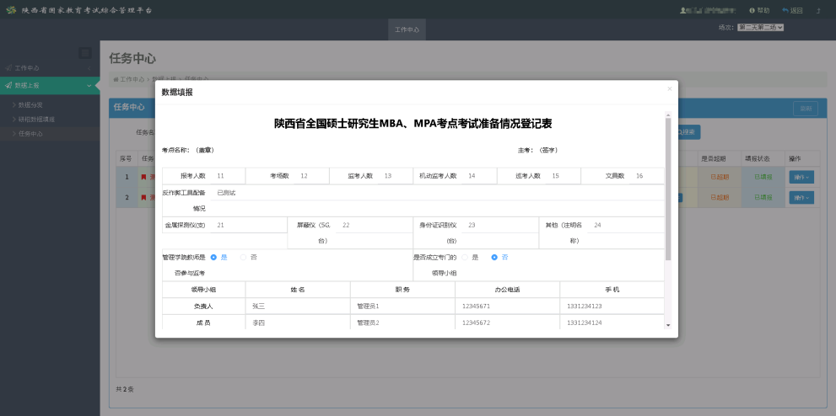  构建模板采集业务  省级用户创建数据采集业务时，需填写数据采集业务基本信息，并选择对应的报考点/招生单位用户，系统将会自动从模板库中读取相关信息，并即时向用户展示模板的预览效果，选定模板后，系统会根据所选模板自动生成数据采集任务的框架并完成任务创建。  主要流程包括：  1）省级用户填写采集业务所需基本信息；  2）省级用户选择业务对应的报考点/招生单位用户；  3）系统读取模板库模板信息并显示预览效果；  4）省级用户选择所需模板完成业务创建  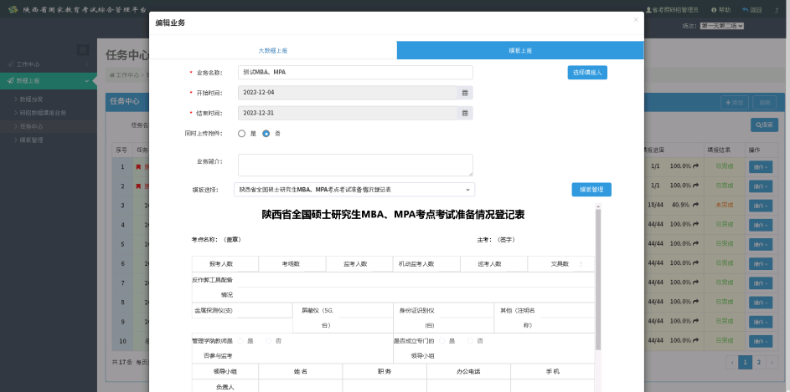  数据填报、文件回传  报考点/招生单位用户在任务中心页面，可以清晰查看当前所有待办的数据采集任务；点击填报时，系统将根据不同的业务类型加载不同的填报页面，当任务为自定义数据采集时，将加载excel文件格式填报页面；当任务为模板采集时，将加载对应的模板并提供在线填写的方式进行填报；数据填报结束后系统会自动更新填报状态，用户可导出填报表单，签章后将文件作为附件回传。  主要流程包括：  1）报考点/招生单位用户查询数据采集任务；  2）报考点/招生单位用户在线填报数据；  3）系统更新填报状态并提供文件导出；  4）报考点/招生单位用户将文件签章后回传；  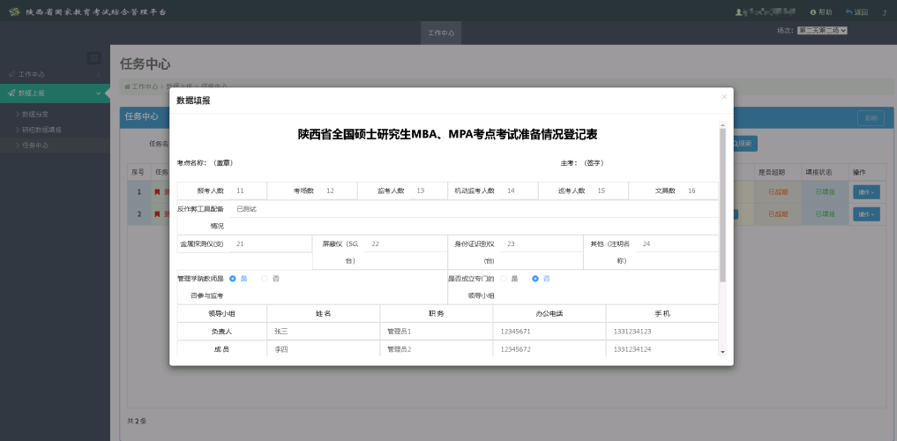  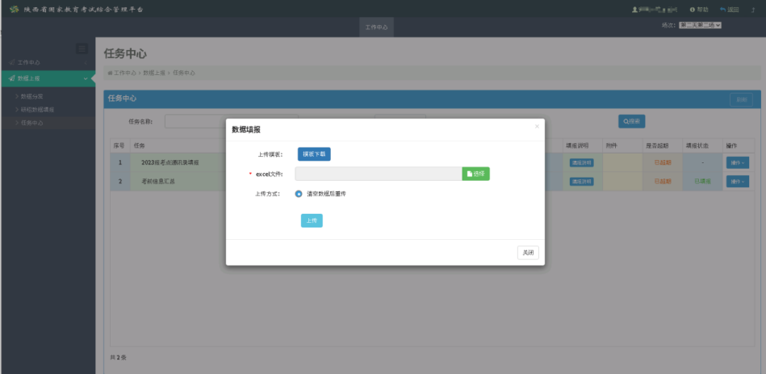  填报结果、文件查询导出  省级用户通过查询结果页面，获取报考点/招生单位已经填报的数据信息及上传的附件内容，可以清晰地看到各个报考点/招生单位填报的详细数据信息；支持导出、下载填报内容及附件。  主要流程包括：  1）省级用户通过树节点查询对应的填报信息；  2）省级用户导出填报信息；  3）省级用户查询、下载签章附件；  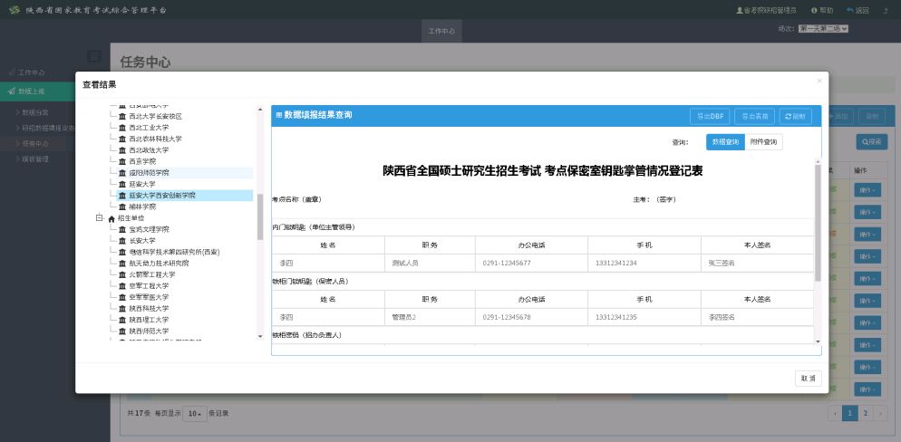  ⑤ 任务中心  省级用户任务中心具备全面的任务管理功能，能够统一监控并管理所有现行数据采集任务。能够实时检查任务是否超期，确保工作进度不受延误。用户可轻松识别处于开放状态的任务，并进行填报操作。用户也可以直观地查看各项任务的填报进度及完成情况，可以对未完成填报的用户进行短信催办。操作选项中提供了任务详情、编辑、删除、结果查看选项，同时也可设置或取消当前任务优先级。  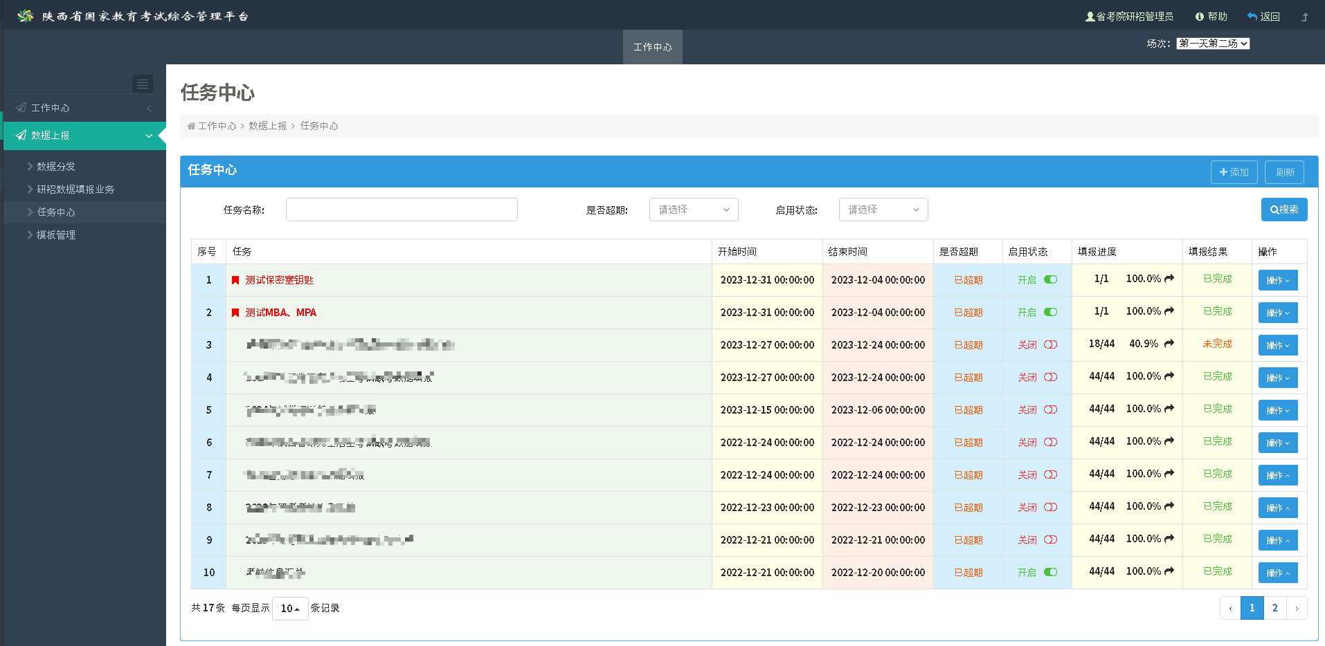  1）详情、编辑操作可查看数据采集业务详细信息，并对任务参数进行调整；  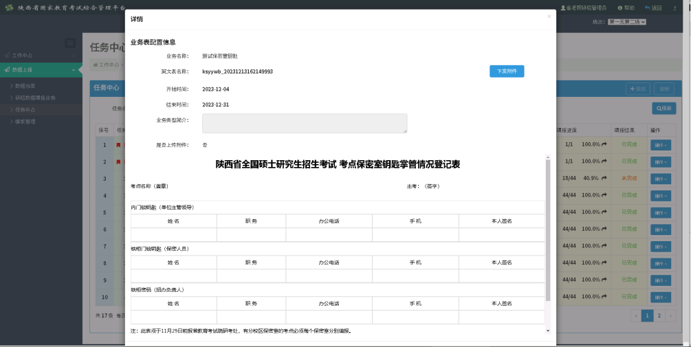  2）任务优先设定，省级用户可将特定任务标红并添加优先图标，提至列表首位显示，可同时优先多个任务；无需优先时取消优先即可。  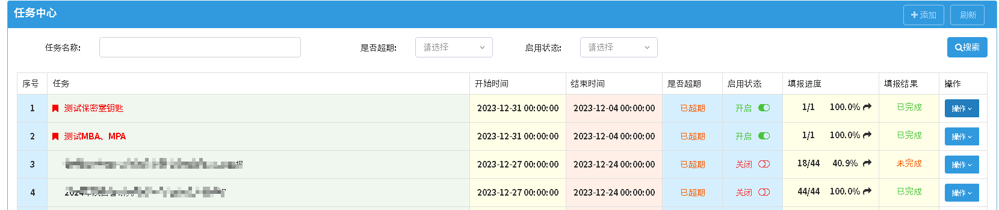  3）省级用户可通过已完成/总数，完成进度百分比来跟踪当前任务的完成情况；任务进度页面详细列出需填报的报考点/招生单位信息，并区别显示完成状态及时间，未完成的用户显示为催办按钮，催办会通过短信系统提醒当前用户填报，一键催办则会群发短信给所有未完成填报的用户提醒填报；填报与未填报清单可通过系统导出为文件使用。  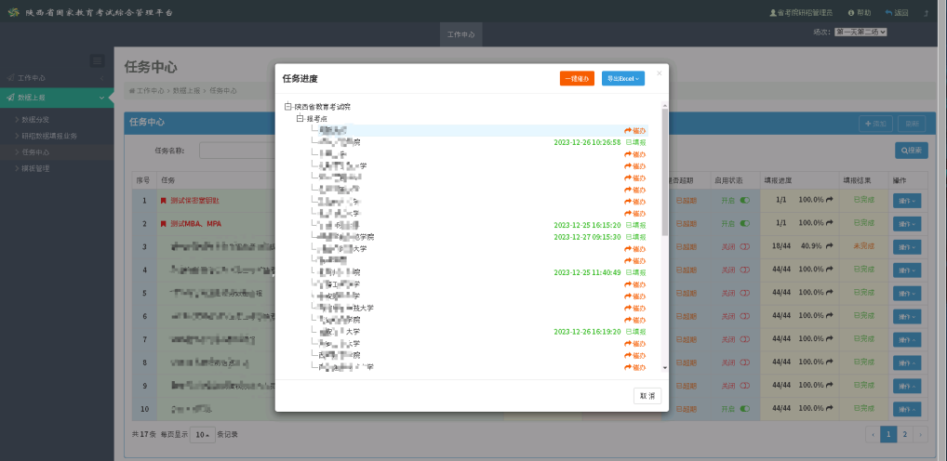
3 |  | 3、综合管理平台优化测试报告  硬件环境：  服务器环境  服务器品牌 阿里云服务器  CPU 10核心20线程，主频2.1G  内存 64G  硬盘 1T SSD  网口 双万兆网络接口。  客户端环境  主机品牌 联想  CPU Intel i5 6核，12线程；主频3.4G  内存 16G  硬盘 500G SSD  网口 千兆网口  显示器 24寸，1920*1080分辨率  软件环境：  操作系统 Linux (CentOS 7.8)  运行环境 Java SE 8.0（jdk 8.0）  系统环境 Ng inx、redis、tomcat、fastdfs、jdk环境  Web服务器 Apache Tomcat 9.0.55  测试工具 SecureCRT、MySQLWorkbench、apache-jmeter  测试数据 系统初始化数据  编程语言：  服务端 Java 1.8  页面端 javaScript  Html5  软件基本情况表：  软件名称 陕西省国家教育考试综合管理平台  软件运行环境 采用技术情况 服务器端操作系统为Linux， 发布服务器采国产服务器作为Web发布平台， 数据库采用Mysql 5.7.35 客户端采用谷歌、火狐、360极速浏览器等主流浏览器 设置为1920*1080分辨率最佳。  本期对标准化考场管理、设备绑定（包含IPC、身份核验、作弊防控）、考务人员管理、实时流获取展示的关键场景的性能进行了优化和调整，通过使用redis 、RAMCache、RocketMQ 等技术手段，对重要场景的功能代码进行了重构，在结构上实现大数据高并发情况下的高可用。并对调整后的场景进行了相应的压力测试，部分压测结果如下：  (1)标准化考场管理压测结果  标准化考场管理,TPS（总和）为 1967.3（=651.3+660.5+655.5）  平均响应时间（总和平均）为55ms（=(65+45+56)÷3）  (2)设备绑定压测结果  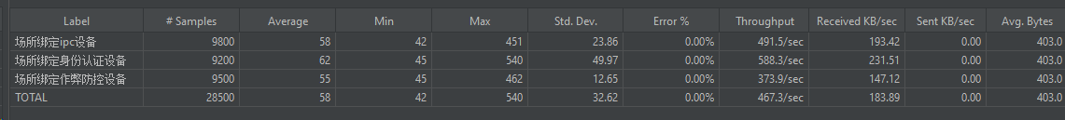  设备绑定,TPS（总和）为 1921（=491.5+588.3+373.9+467.3）  平均响应时间（总和平均）为58ms（=(58+62+55)÷3）  (3)考务人员管理压测结果  考务人员管理,TPS（总和）为 1790.8（=677.4+528.0+585.4）  平均响应时间（总和平均）为61ms（=(66+57+61)÷3）  (4)实时流获取压测结果  实时流获取,TPS（总和）为 1590.8（=511.5+549.5+529.8）  平均响应时间（总和平均）为103ms（=(113+93+103)÷3）  综合管理平台迭代、功能增强、新功能添加  系统安全性改进：  1）系统、中间件、微服务相关安全漏洞修复；  2）服务器定期维护，软件更新；  系统迭代、优化功能、新功能添加：  1）考点专网启用统计业务（指标包含：市县校考试类型、计数、总计数）；专网启用统计功能；专网启用统计移除功能；专网启用列表、详情展示功能；结果高级查询功能；配套页面开发。  2）（专网项目）增加管理员角色，可对现有功能页面按钮权限管理；增加管理员附件发布功能；增加管理员附件查询、删除、开放功能；增加附件下载记录查询功能；增加附件下载信息记录功能；增加附件上传信息记录、回显功能；增加管理员查询附件上传列表功能；增加历史记录删除功能；配套页面开发。  3）key值业务完善；key值业务创建流程优化可分类生成市、县、考点范围内的Key值；增加key值删除功能；增加Key值列表展示功能；分类查询功能；配套页面开发。  4）业务表数据上报业务完善；业务表查询列表优化；增加填报进度查询功能、填报进度报表导出功能；增加市用户督查所属市填报进度，报表导出；配套页面开发。  5）逻辑考场关联业务完善；增加备用考场重命名功能；增加备用考场导出功能；配套页面开发。  6）标准化考场管理业务完善；增加标准化考场批量添加功能；标准化考场查询列表优化；增加考场摄像头管理功能；其他场所查询列表优化；增加其他场所摄像头管理功能；配套页面开发。  7）考务工作人员导入业务优化；优化考务工作人员导入功能；增加考务工作人员高级查询功能；增加考务人员条件查询导出功能（包含市县校、电话、岗位等）；配套页面开发。  8）设备管理功能完善；增加视频监控、身份认证、作弊防控设备高级检索功能；增加省用户跨级删除设备功能；增加sipuri、sn格式校验去重功能；配套页面开发。  9）考生入场相关业务迭代；入场显示增加区域入场进度列表显示功能；增加入场数据重置功能；优化网上巡查入场显示功能；优化辅助决策入场显示功能；配套页面开发。

